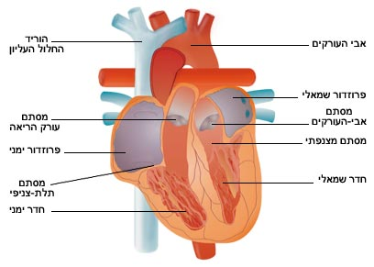
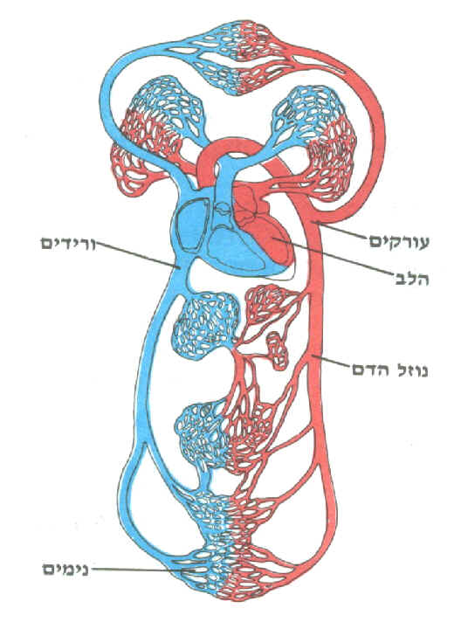
צבע כחול- דם עני בחמצן

צבע אדום- דם עשיר בחמצן
מחזור הדם

מחזור הדם
* מחזור הגוף (מחזור הדם הגדול) בו דם זורם מהלב אל כל איברי הגוף ברמת הנימי ותאי הגוף, חל תהליך של קליטת חמצן אל התאים ופליטת פחמן דו חמצני מהתאים לדם, ודם עשיר בפחמן דו חמצני (עני בחמצן) חוזר חזרה אל הלב, לעליה ימנית.
* מחזור הריאות (מחזור הדם הקטן) בו דם זורם מהלב אל הריאות, ברמת הנימים ונאדיות הריאה חל תהליך של קליטת חמצן אל הדם ופליטת פחמן דו חמצני מהדם, ודם עשיר בחמצן חוזר חזרה אל הלב אל העליה השמאלית.

